**长治市热力公司2024年“安全生产月”**

**暨“安全生产宣传咨询日”活动图文资料**

2024年6月是全国第23个“安全生产月” ，6月13日，公司隆重举行“安全生产月”暨“安全生产宣传咨询日”活动仪式。今年的安全生产月主题是“人人讲安全、个个会应急——畅通生命通道”。

安全生产，事关职工的生命健康，事关家庭的美满幸福，事关公司的平稳发展，没有安全，一切为零!习近平总书记曾在不同场合对安全生产工作发表重要讲话，多次作出重要批示，对安全生产提出了明确要求，为推进安全生产法治化指明了方向。这是坚持安全第一、预防为主，推动公共安全治理模式向事前预防转型的重要举措。

公司领导班子及部门负责人要率先表率，切实履行安全生产带头作用，强化安全生产，深入排查管控重点环节的安全风险，坚决遏制安全事故发生。

公司以安全月活动为契机，期间积极组织全员参与各类安全课程宣讲、应急预案演练、安全培训等活动，形成人人讲安全、事事保安全的良好风尚，进一步强化全员安全意识，落实安全责任，提高安全技能，推动公司安全生产形势持续稳步发展。

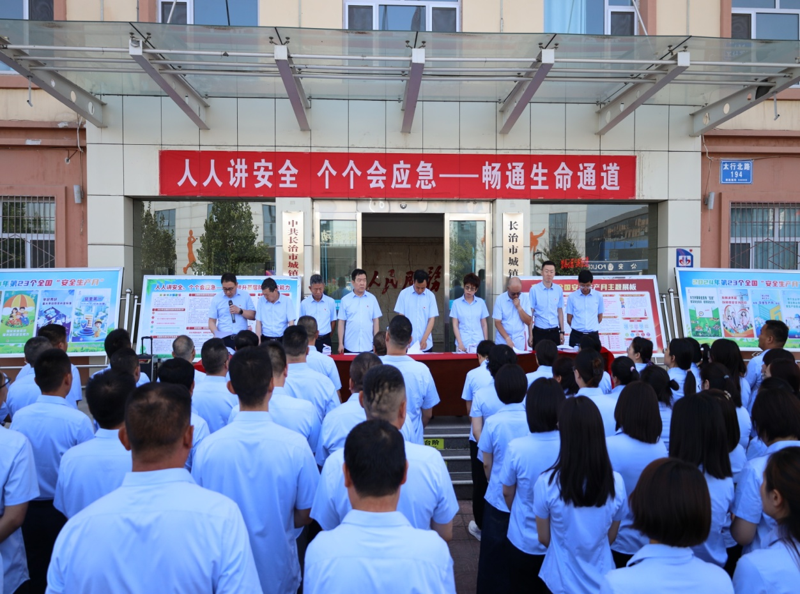

仪式前准备，悬挂宣传横幅、全体人员集合列队

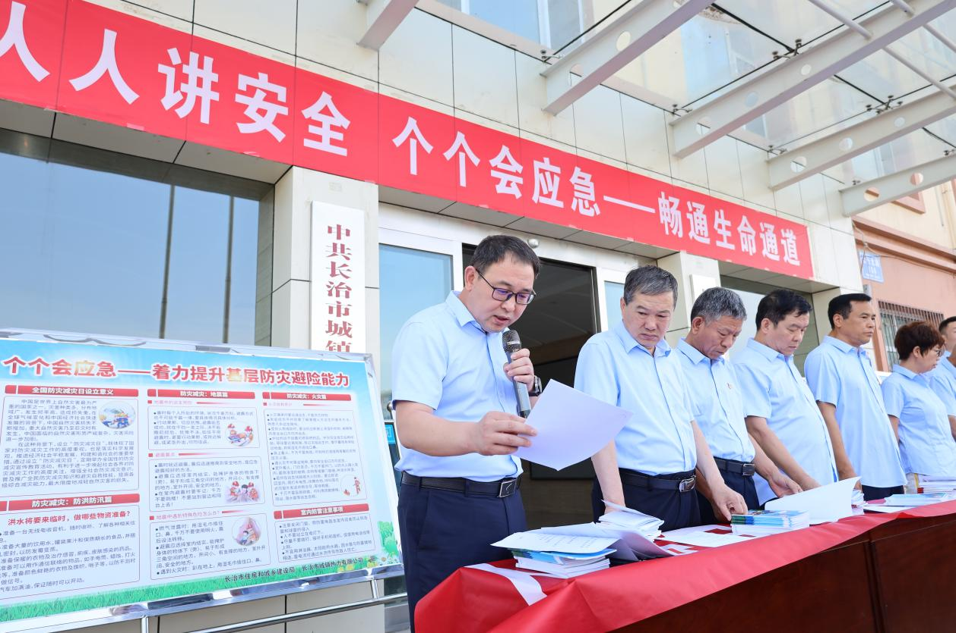

耿雪平同志对2024年“安全生产月”活动进行简要介绍

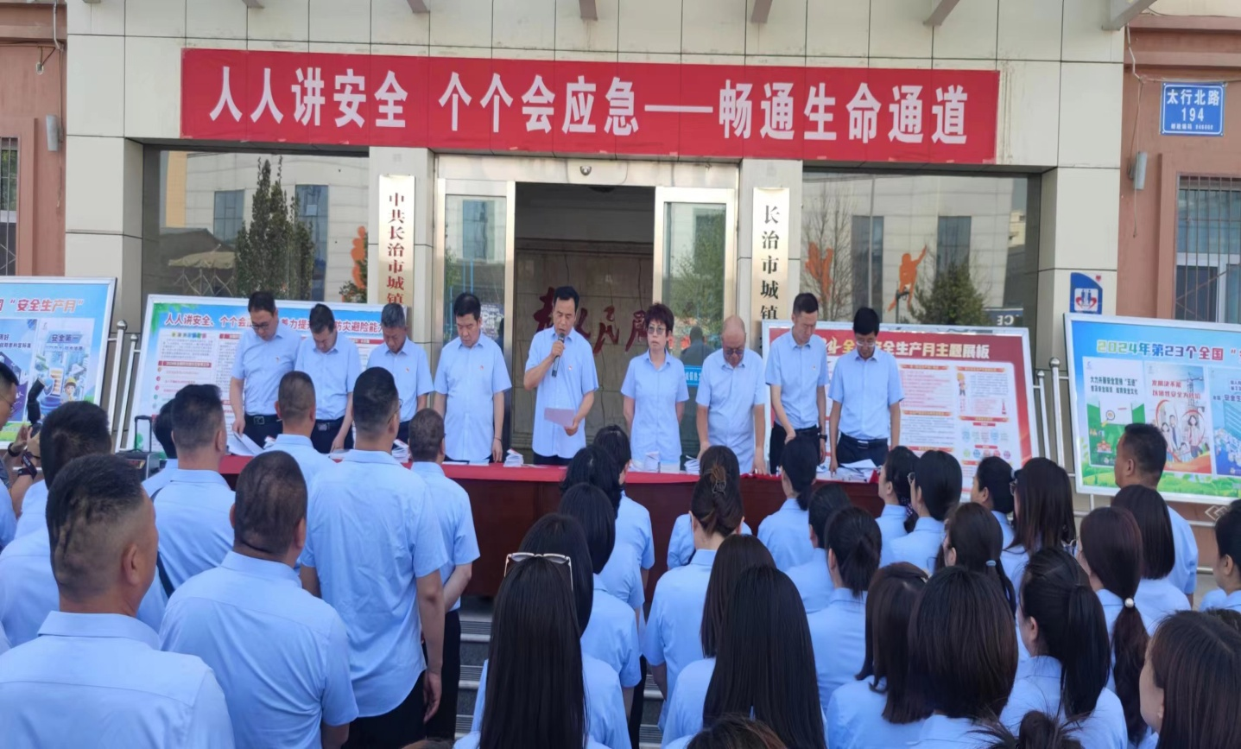

由公司党委书记、董事长王贵方同志宣布仪式启动

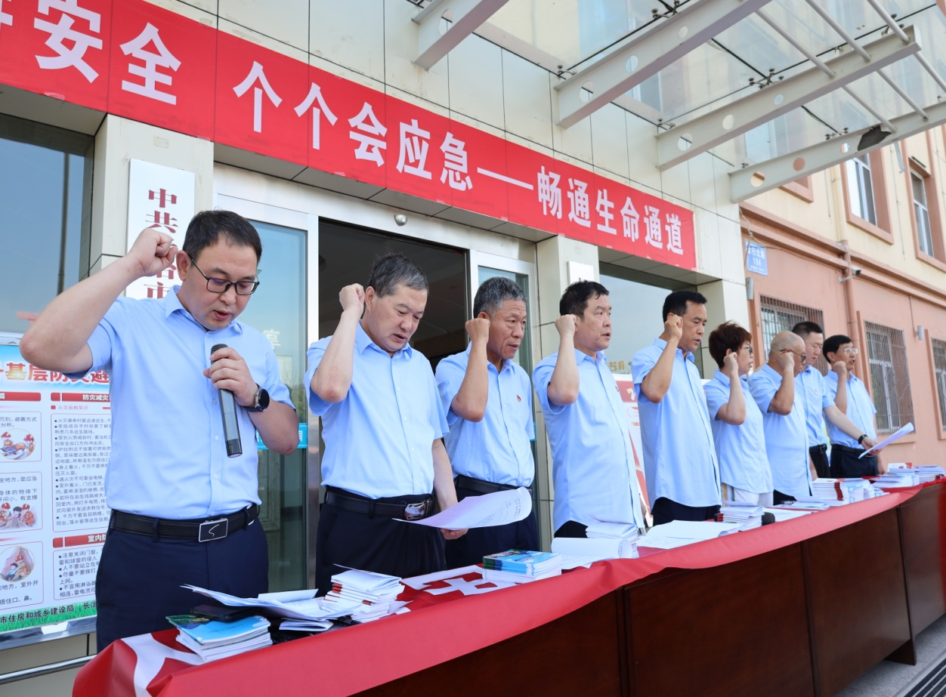

公司主要领导安全生产宣誓

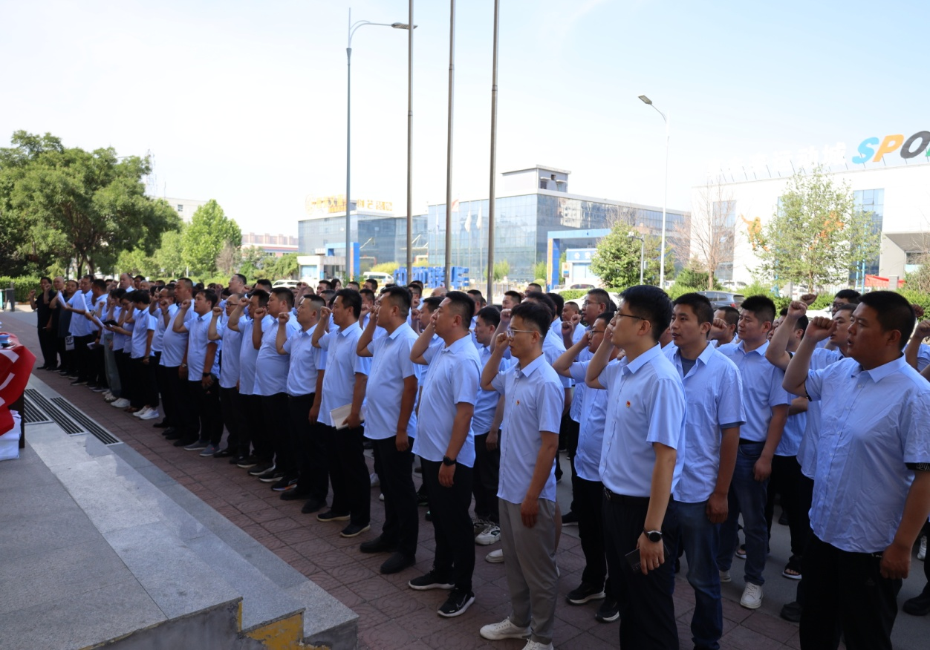

由耿雪平同志带领全员进行安全生产宣誓

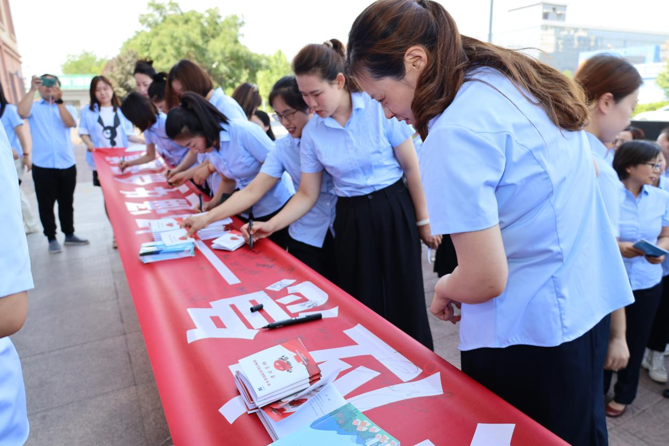

员工积极参与安全月主题条幅签名

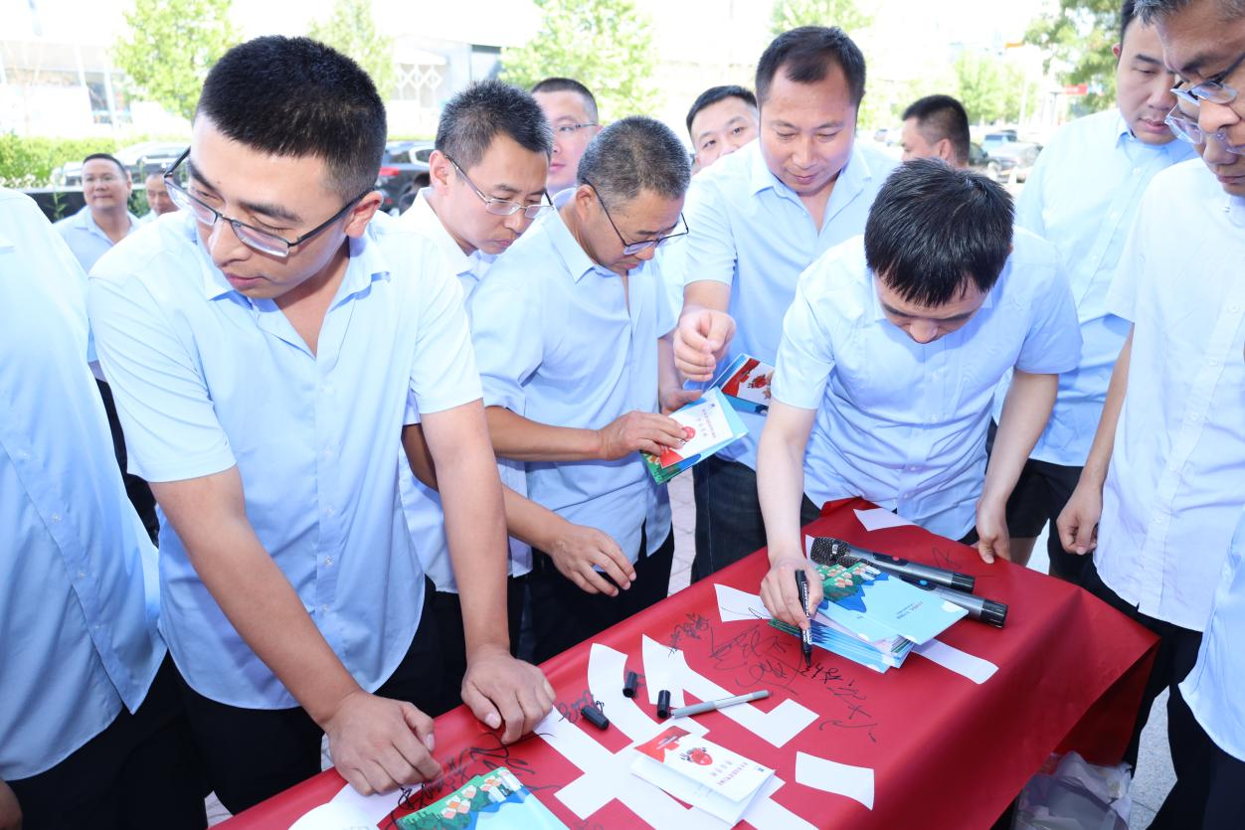

员工积极参与安全月主题条幅签名

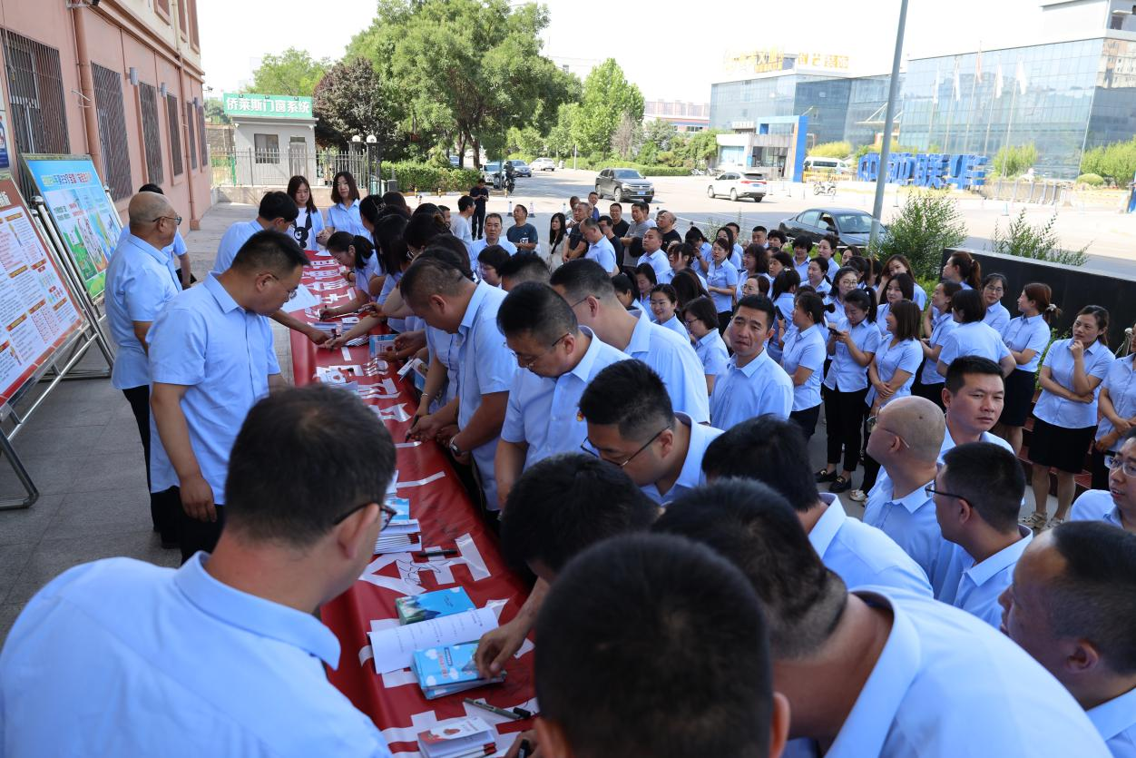

员工积极参与安全月主题条幅签名

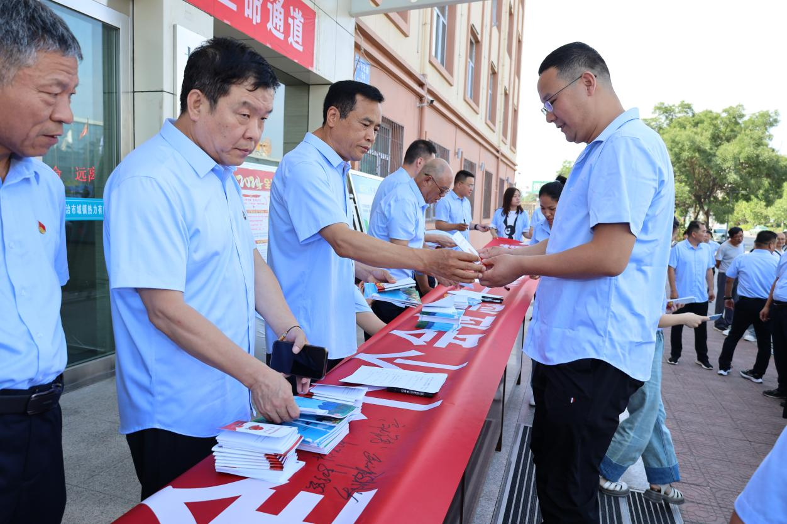

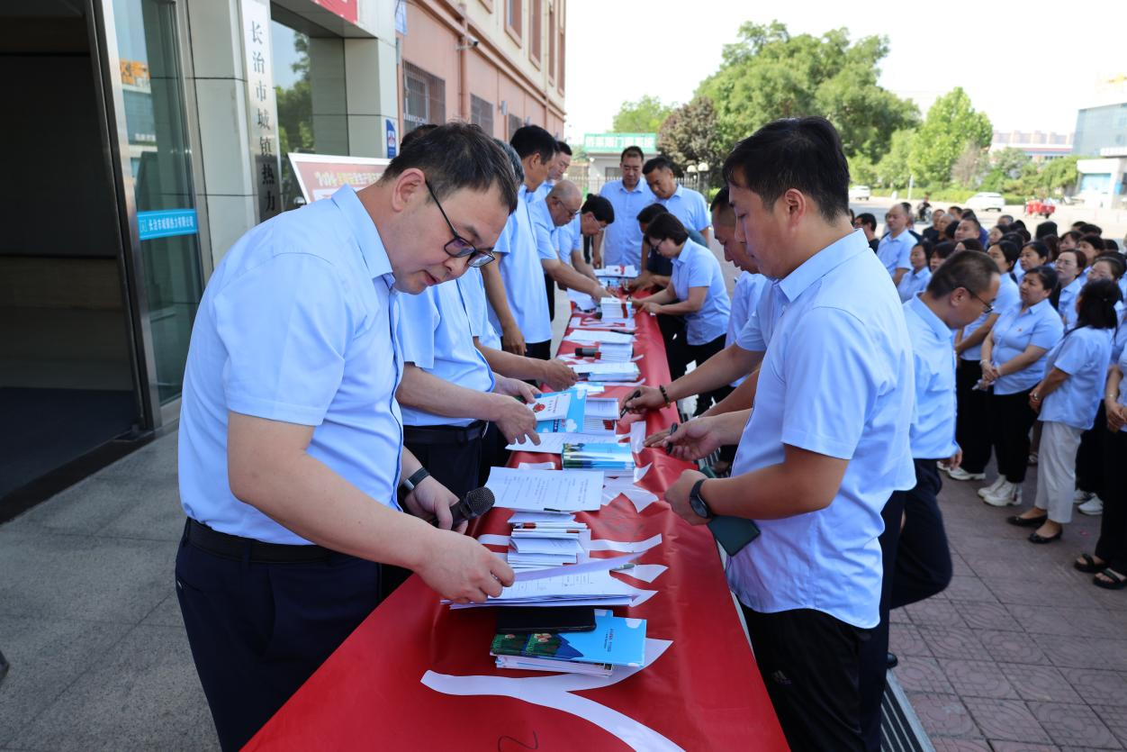

为员工发放防灾减灾手册、重大事故隐患判定标准

等学习资料

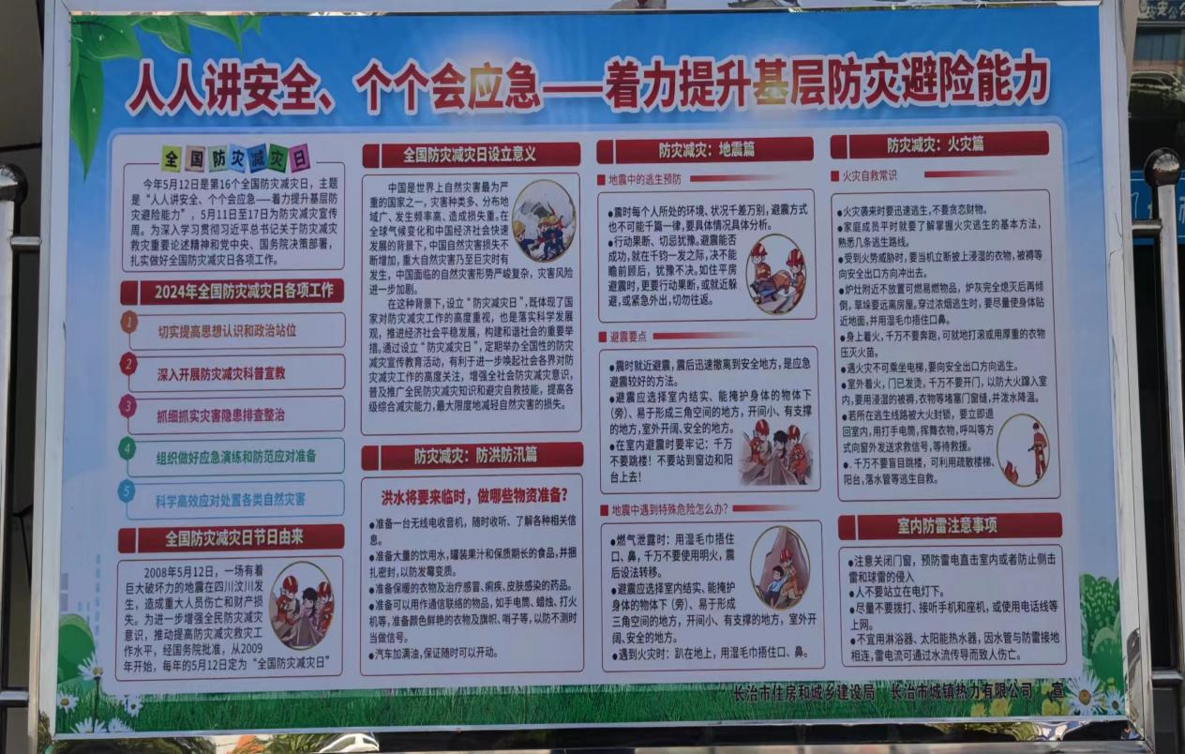

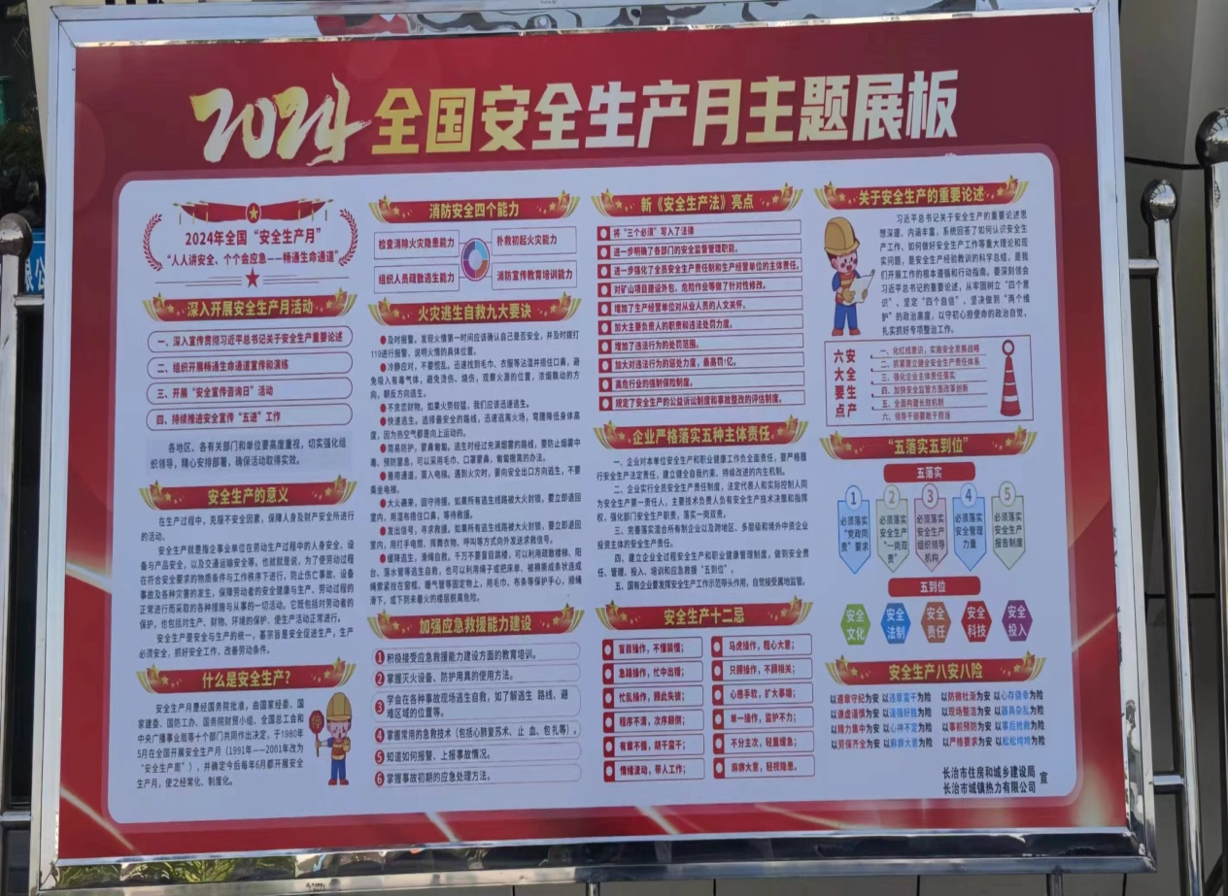

2024年全国安全月主题展板

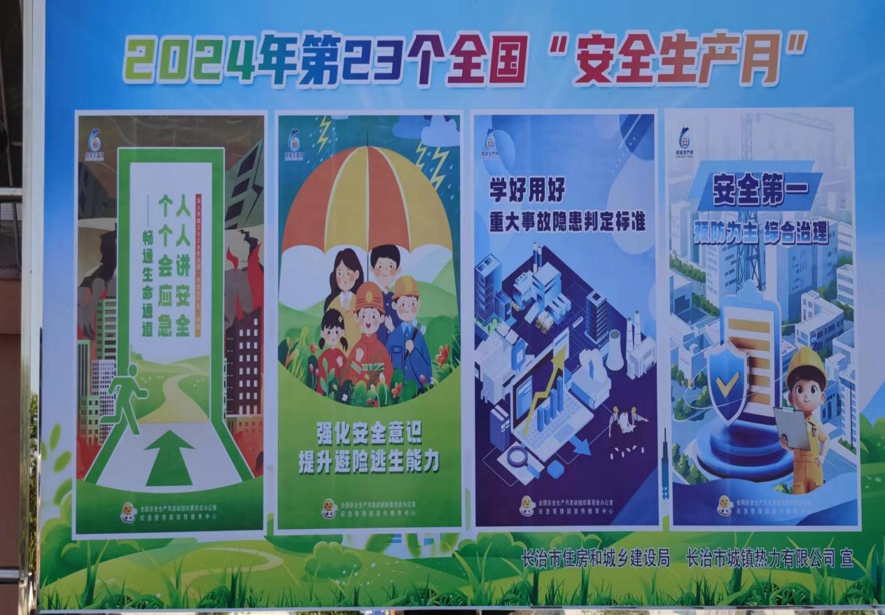

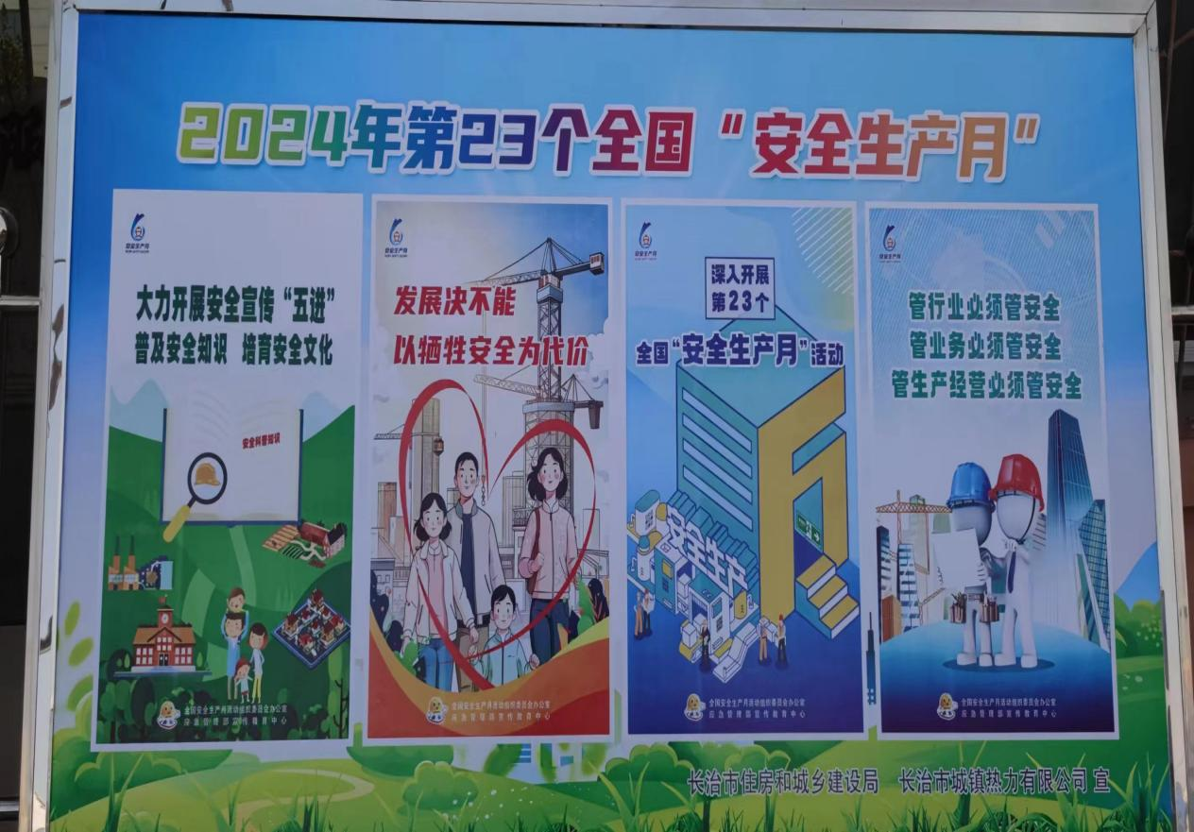

2024年全国安全月主题宣传画报

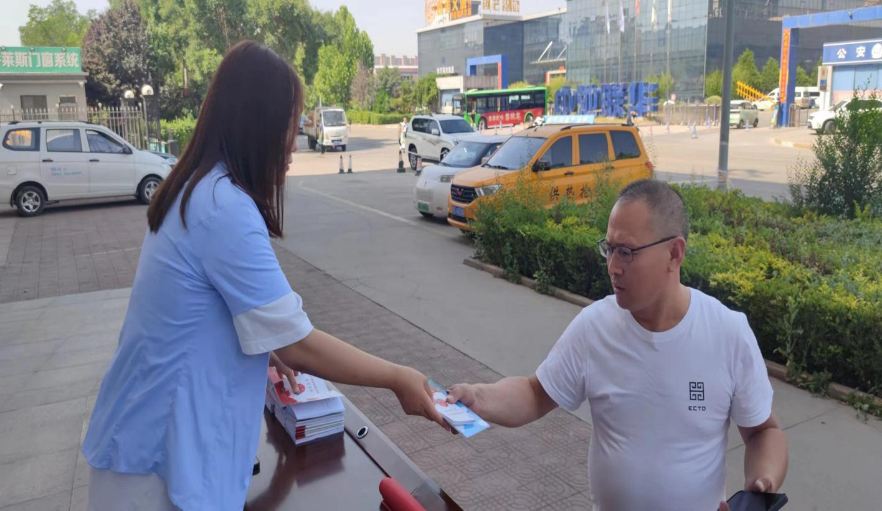

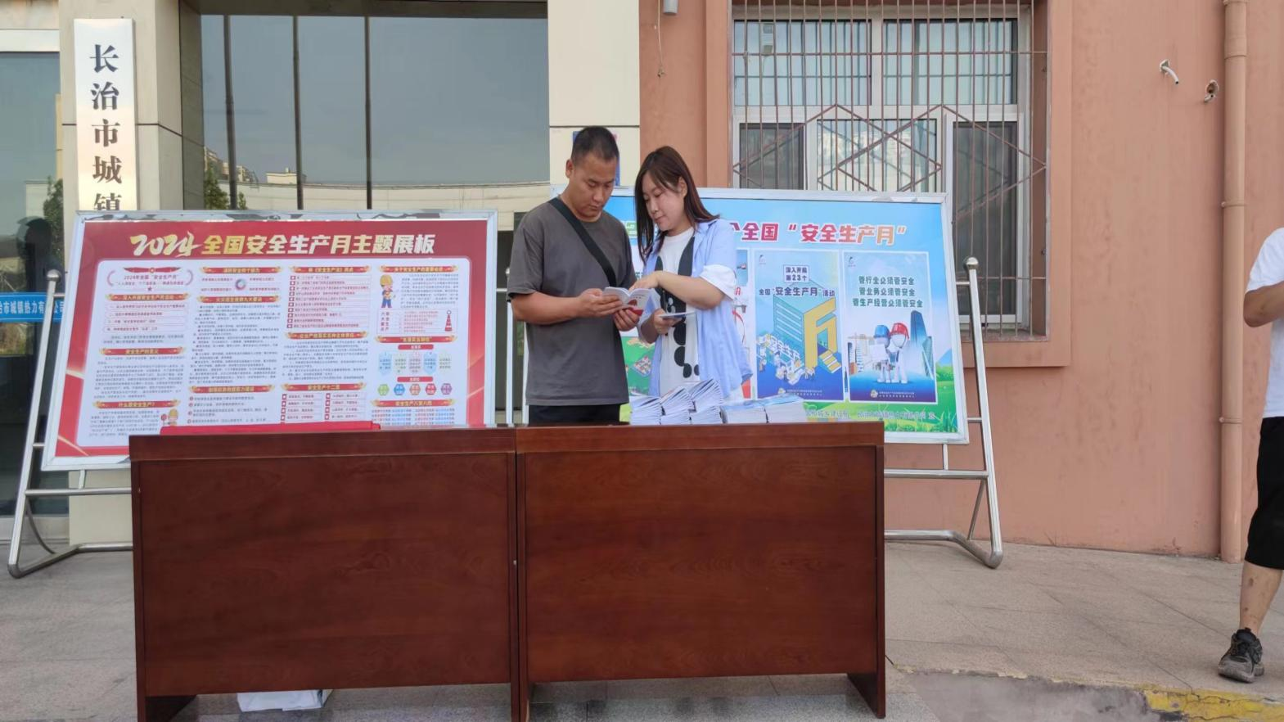

为咨询人员发放安全宣传学习手册

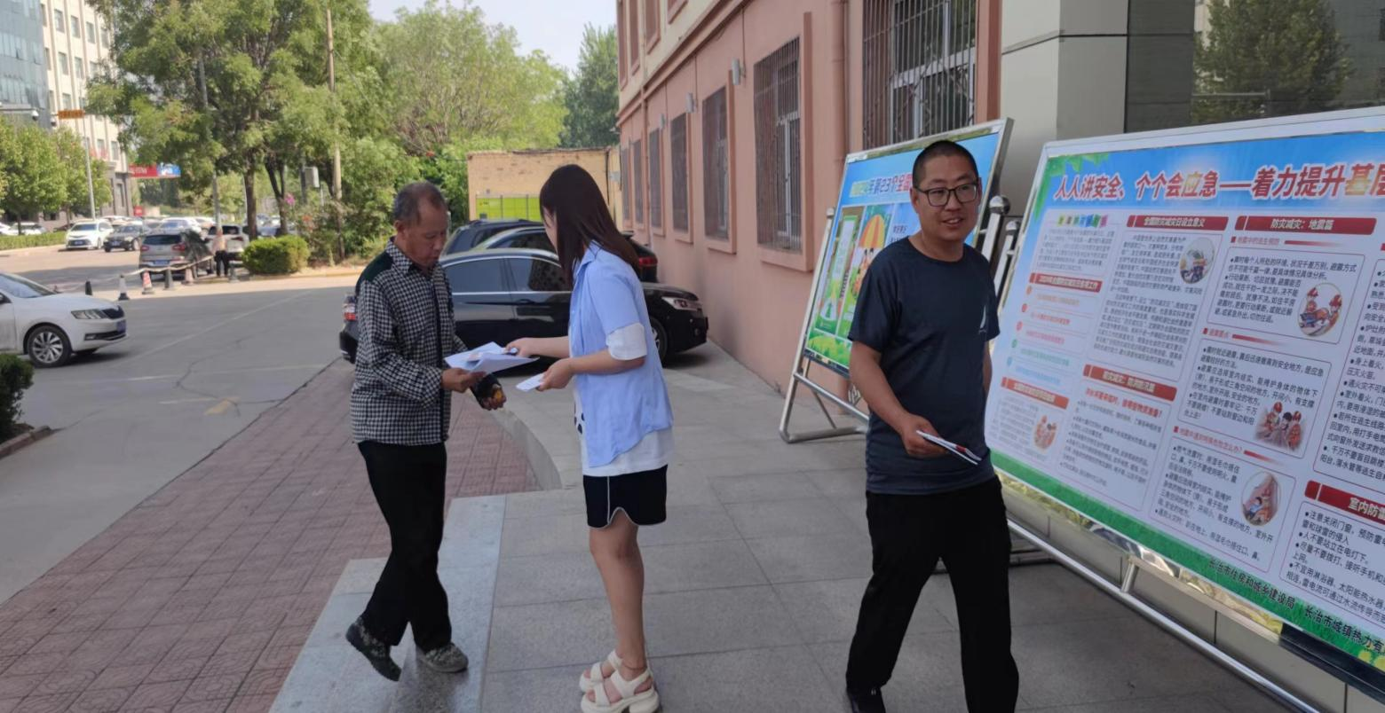

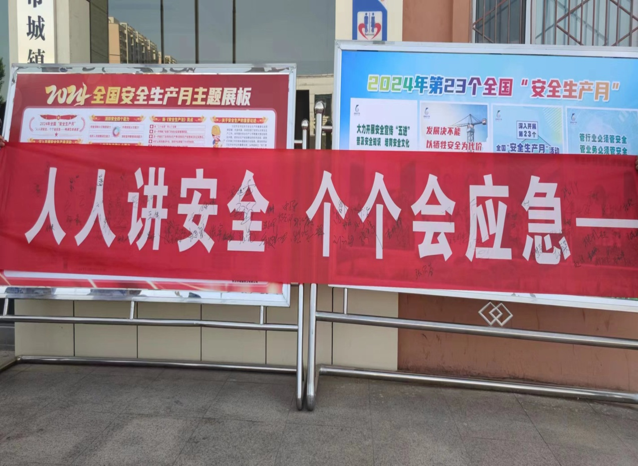

安全月主题条幅签名